REFERENCE

5473

DESIGNATION

10 lames « rectangles »

PRECONISATIONS

CONSTITUANTS

CONDITIONNEMENT

6

CARACTERISTIQUES DIMENSIONNELLES

Réf | EAN | Longueur (cm) | Largeur (cm) | Hauteur (cm) | Poids (kg)
5473 | 3177805473005 | 12.7 | 9.6 | 0.6 | 0.024

PHOTOS

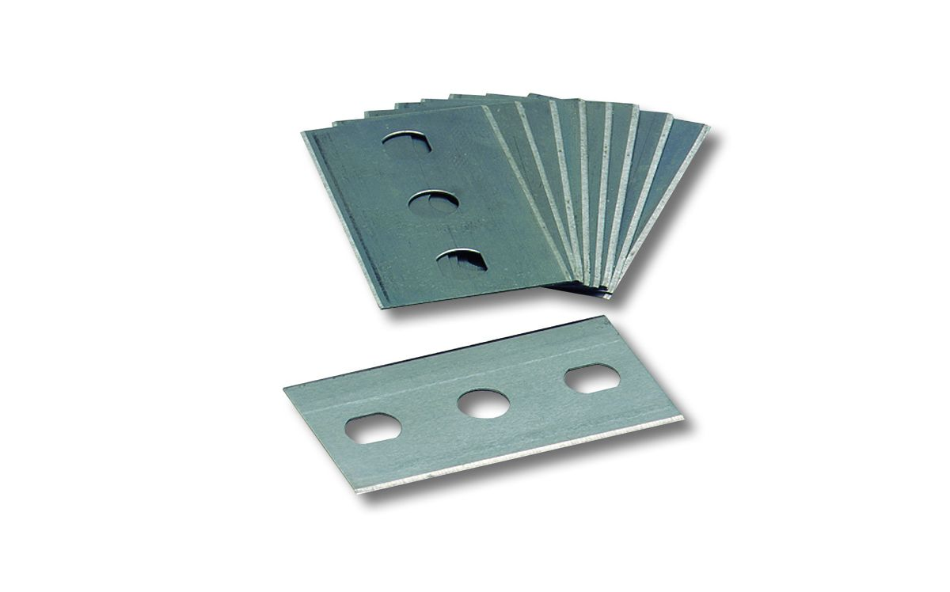

PACKAGING

